 |  |  |  | 
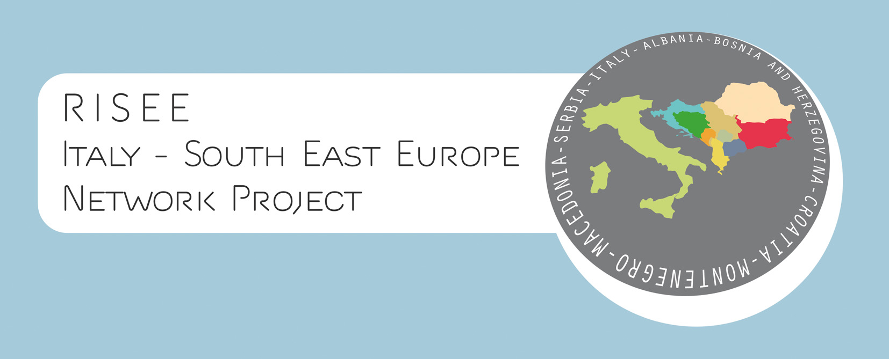

ПРИЈАВА ЗА УЧЕШЋЕ
Пројекат „RISEE Мрежа Италија-Југоисточна Европа“
ПОСЛОВНА МИСИЈА „СРБИЈА-ЦРНА ГОРА“, 11-14. јун 2012
ОКРУГЛИ СТО И ПОСЛОВНИ СУСРЕТИ ИТАЛИЈАНСКИХ И СРПСКИХ ПРИВРЕДНИКА
Привредна комора Србије, 12. јун 2012, Теразије 23, Београд

Назив фирме/организације
Особа за контакт
Адреса
Телефон |  | е-mail
Мобилни |  | е-mail
Факс |  | web-site

А. ПРИЈАВА ЗА OКРУГЛИ СТО

12. јун 2012 (10:00 – 11:00) Велика сала, II спрат

Пријављујемо учешће следећих представника
- Име и функција
- Име и функција

Б. ПРИЈАВА ЗА „B2B” ПОЈЕДИНАЧНЕ РАЗГОВОРЕ

12. јун 2012 (11:00 – 16:30) Сала 1, VIII спрат

Навести имена италијанских фирми из списка са

којима желите да обавите разговор
1. | 4.
2. | 5.
3. | 6.

Навести основну делатност Ваше компаније

Предмет сарадње са италијанским партнерима

Навести број представника који учествује у разговорима

Навести језике које говорите и да ли Вам је потребан преводилац

Молимо Вас да попуњени формулар-пријаву доставите ПКС до 01. јуна 2012.г.
e-mail: darko.mamula@pks.rs svetlana.jovanovic@pks.rs vera.veljanovski@pks.rs факс: 011/3248-060
контакт особе: Дарко Мамула, 011/3248-384, Светлана Јовановић, 011/3248-384, Вера Вељановски, 3304-523
Пријава, прелиминарни програм и списак доступни су на web-sajtu www.pks.rs (део: Најава догађаја, 12. јун)

